Территория продаж «ВОДНЫЙ МИР»

www.bestmarine.ru

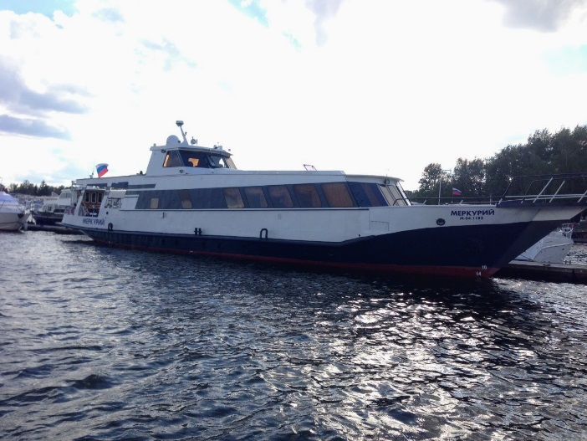
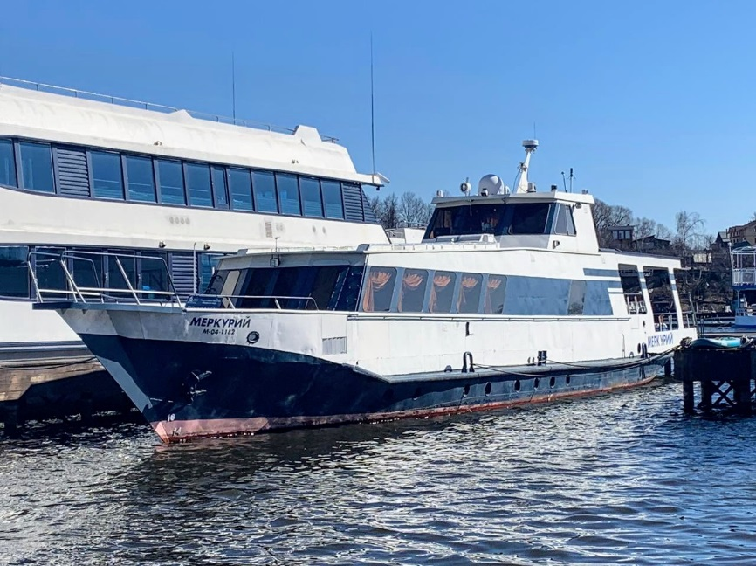
Теплоход «Меркурий» (проект 485 М, тип Радуга)
Длина (м): | 28.2
Ширина (м): | 4.6
Осадка (м): | 1.45
Двигатель: | ЯМЗ-238М2 170 л.с., всп. двиг. Geko 15 кВт
Класс судна: | «О» 2.0
Валовая вместимость (рег.т): | 105
Дедвейт (т): | 4.85
Пассажировместимость (чел.): | 12
Кол-во кают: | 4
Год постройки: | 1968
Производитель: | Астраханский СРЗ
Место нахождения: | г. Долгопрудный
Цена (руб.): | 7 900 000 6 300 000

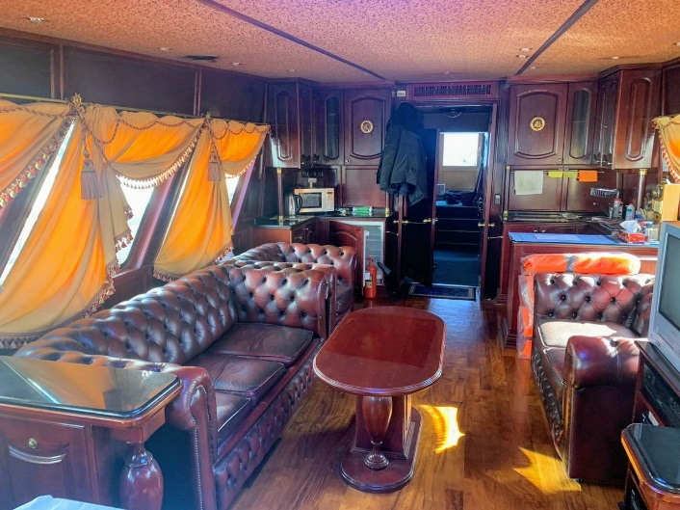

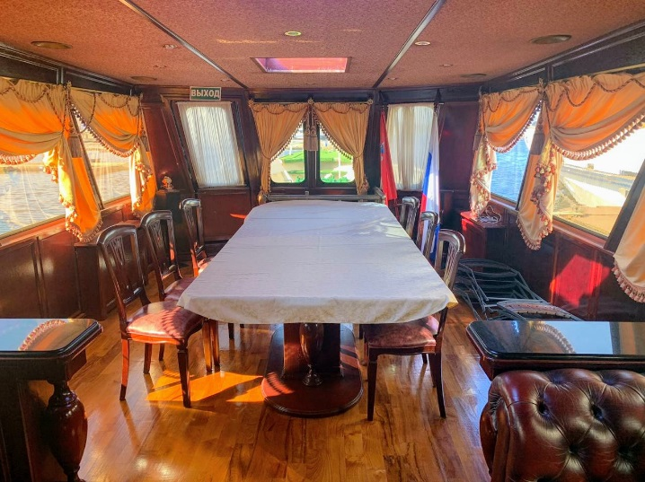

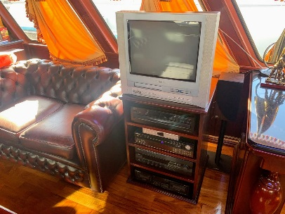
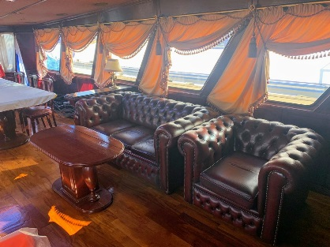

Дополнительная информация

Теплоход прошёл полное освидетельствование в 2016 году.

- эхолот
- картплоттер
- судовой радар
- водонагреватель
- электрический котёл

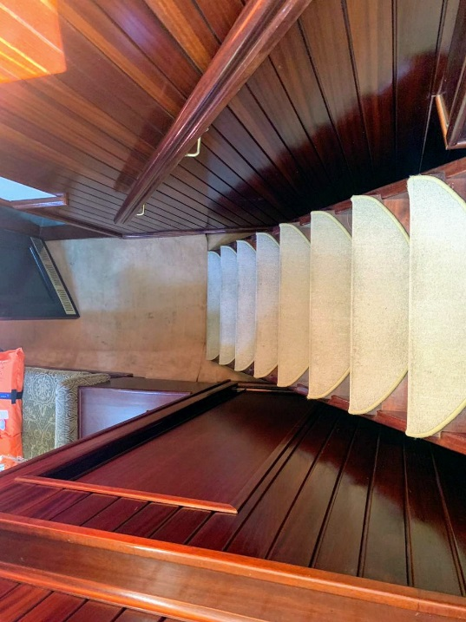
- генератор
- холодильник
- стиральная машина
- кондиционер
- микроволновая печь
- кофе-машина
- ресивер
- кассетный проигрыватель
- CD, DVD, караоке
- видеомагнитофон
- музыкальный центр
- телевизоры, 4 шт.

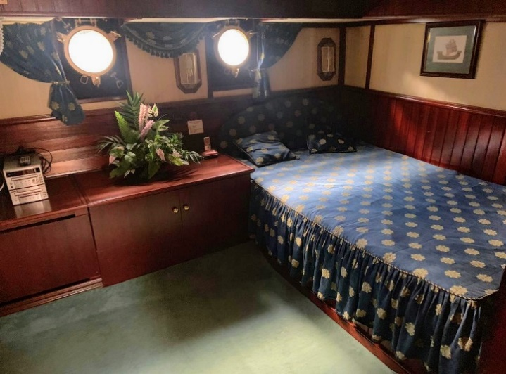
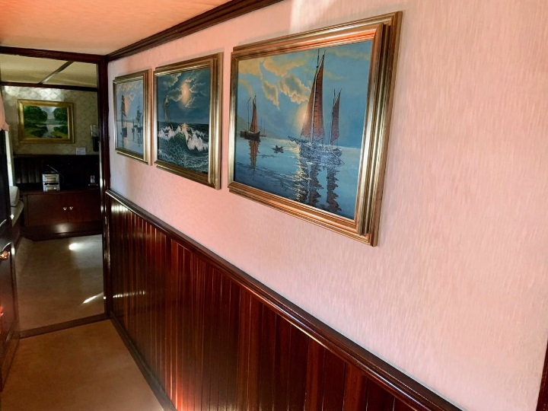

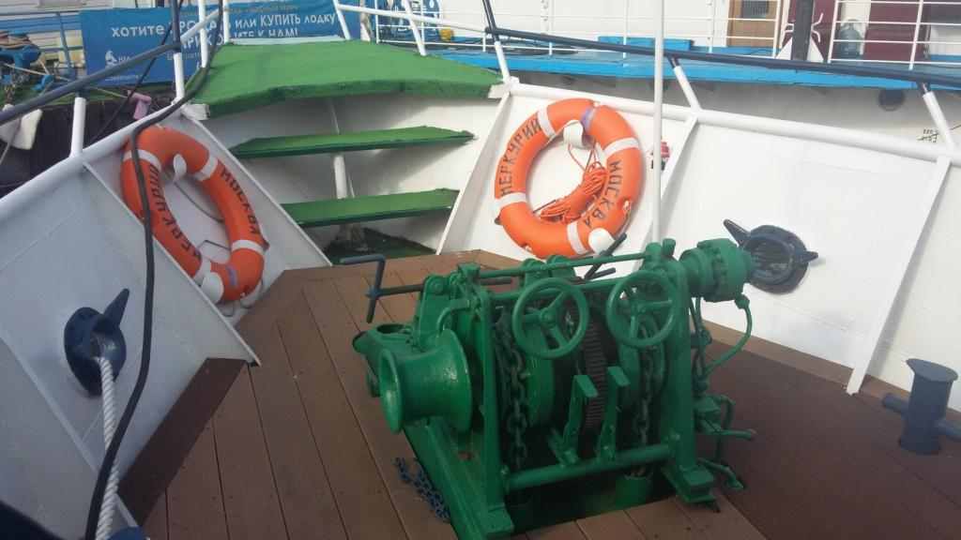
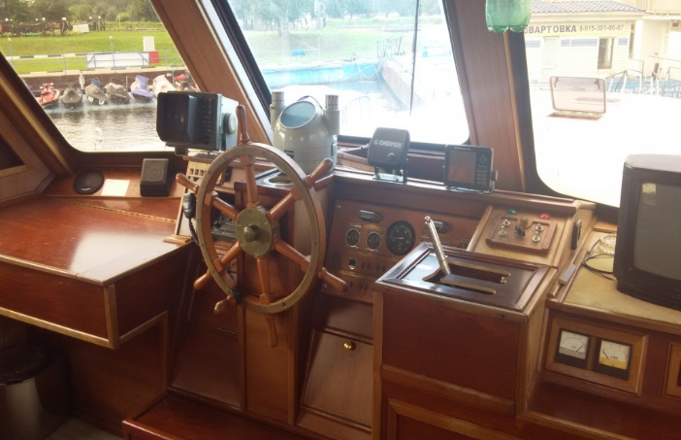

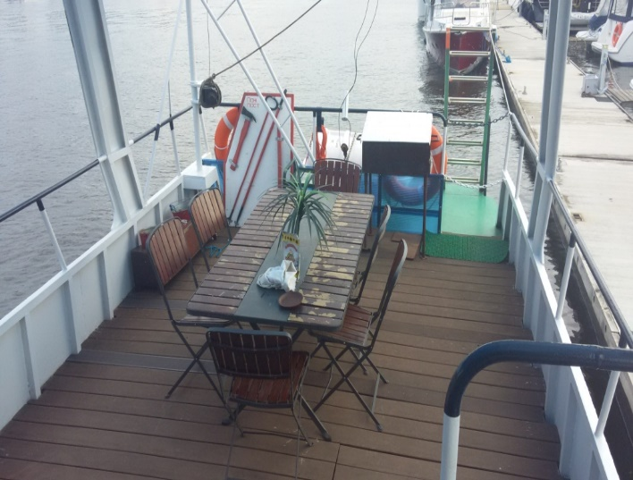
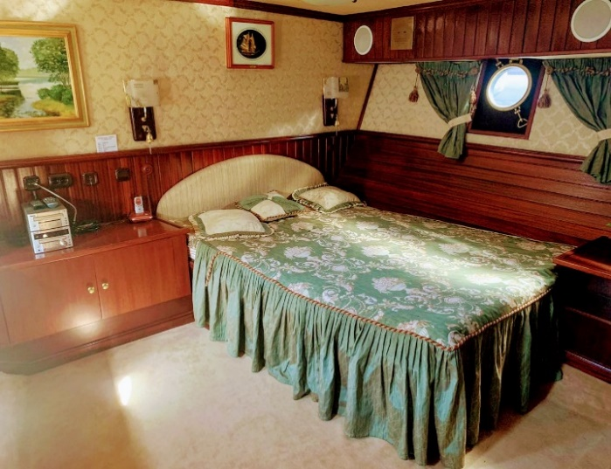

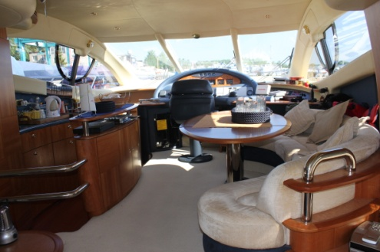
МО, г. Долгопрудный, ул. Якова Гунина, д. 1
Телефон: (495) 626-97-00

